Основная проблема печати – это то, что процесс достаточно сложный с точки зрения физики, поэтому невозможно просчитать, как модель будет деформироваться во время печати. А делать она это будет, т.к. филамент (внезапно) пластичен. Это приводит к тому, что необходимо стремиться к нескольким вещам: печать начинается с плоскости, сечение которой будет обладать максимальным пятном контакта со столом принтера. А значит, в самой модели просто необходимо наличие такой плоскости.

|  |  |
| --- | --- |
|  |  |
| *пример удачного расположения модели* | *Пример неудачного для печати расположения* |

Классический FDM не может печатать материалом прямо в воздухе, поэтому при необходимости слайсер добавит поддержки – пластик, который удаляется после печати. Добавление поддержек приведёт к снижению качества печати и увеличению расхода филамента, так что главное правило – делать в модели плоскость с большим пятном контакта, чтобы при печати можно было расположить её внизу.

|  |  |
| --- | --- |
|  |  |
| Печать без поддержек (8 часов) | Печать с поддержками (16 часов) |

Чем больше пятно контакта, тем меньше шансов у нас будет столкнуться со «слоновьей ногой» — это когда нижние слои уже напечатанной модели начинают деформироваться под весом всего, что принтер печатает сверху.

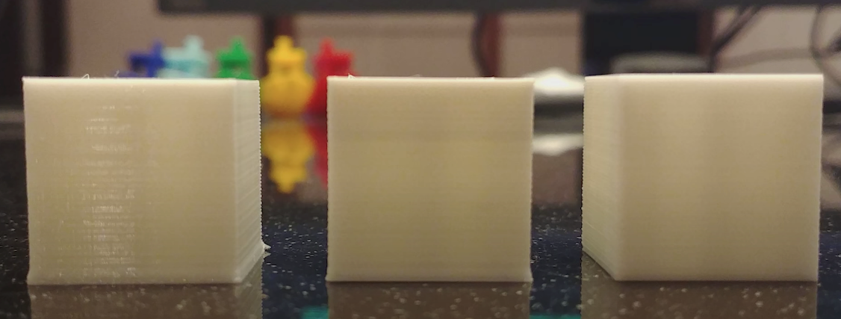

На фото слоновья нога явно видна слева.

Второе правило – минимум нависающих элементов. Принтеры имеют ограничение по длинам мостовых соединений и по углам нависаний. Идеальная модель получится только если нависающих элементов не будет совсем.

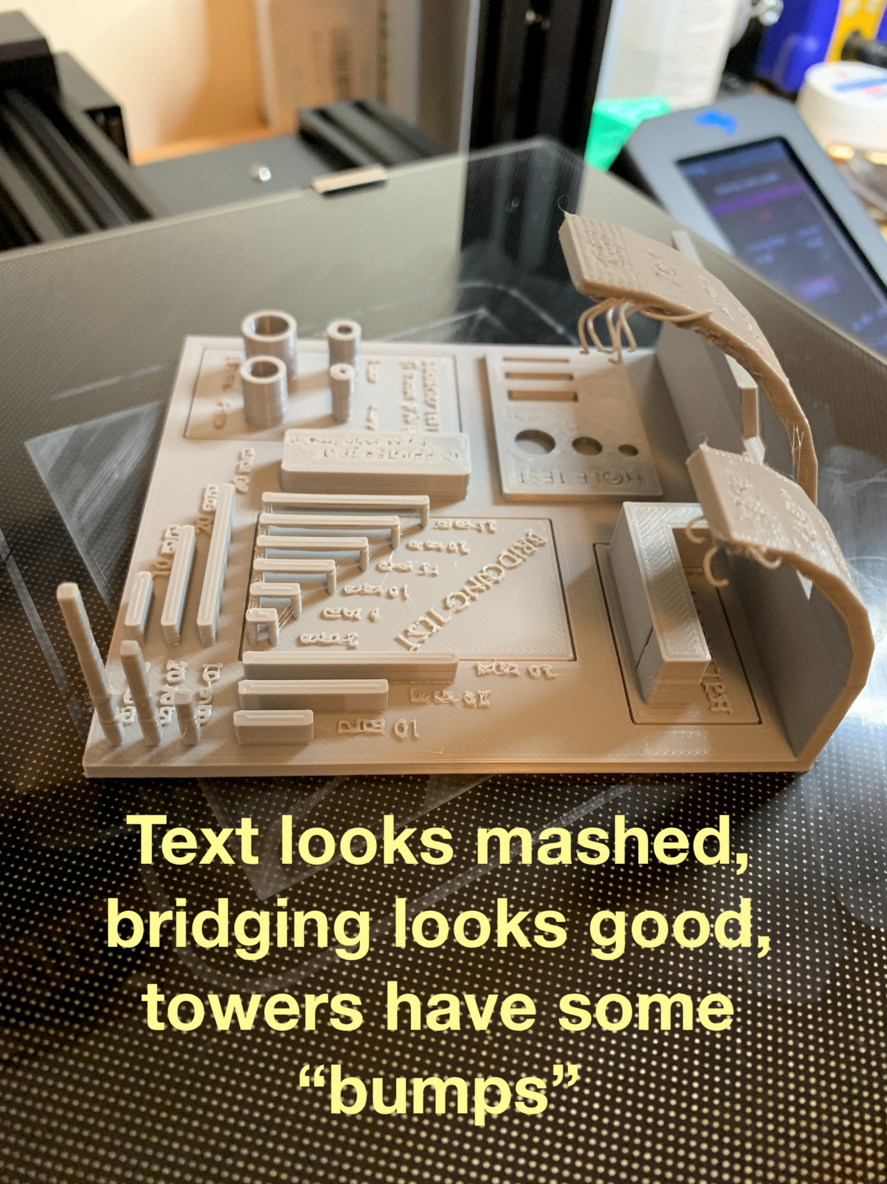

Пример дефектов, которые возникают при сильном нависании справа. Мосты (в центре) тоже прогибаются.

При моделировании резьбового соединения, рекомендуется в модели делать их диаметр слегка меньше фактического, например при моделировании отверстия под M4, диаметр в модели лучше оставить около 3.8, или около того. Пластик довольно мягкий, так что он деформируется при ввинчивании в отверстие и займёт всё пустое пространство.

При моделировании лучше делать все линейные размеры модели кратными диаметру сопла. Я не знаю, на каком сопле мы будем печатать, но классика – это либо 0.2, либо 0.4мм. Лучше ориентироваться на 0.4мм, оно всё равно кратно 0.2 и модель можно будет распечатать и на более маленьком сопле.